信息：传送/表达的内容

消息：采用特定方式组成的“符号”

**信号**：消息的表现形式与传递载体，随时间变化的物理量

描述：信息的表现（物理）、多变量函数（数学）、一种波形（形态）

分类：

确定性：确定（表示为确定函数）、随机（信号值取某一数值概率）

自变量取值：连续（实数内连续值）、离散（某些不连续值，其它点上无意义 信号值可连续）、数字（自变量与信号值均离散） 连续时间信号抽样可得离散信号

变化规律：周期（X(t+T)=X(t) 周期为正实数）、非周期（不满足公式）

维度：一维（单个自变量）、多维（多个独立变量）

能量：能量（总能量有限 有限时间内）、功率（平均功率有限 周期信号）

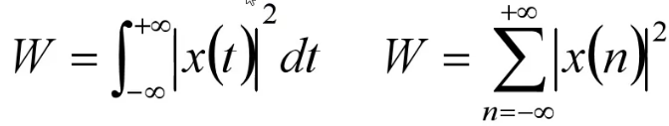

特性：**时**间（波形, 幅度, 周期）、**频**率（振幅, 频率, 相位, 频带）

时频变换：信号在频域中的表示包含了信号的全部信息

信号分析方法：**分解**为简单信号线性组合（时域、频域、复频域 揭示时频域特性变化）

**系统**：相互依赖组合而具有特定功能的整体（**输入**与**输出**关系）

分类：处理对象（连续、离散）、特性（**线性、时不变LTI** t为默认自变量）、参量（**集总**/分布参数）、输入输出（单/多）、即使/动态、稳定、因果、可逆

问题：输入、输出、系统特性（知二求一）

分析方法：

|  |  |  |  |
| --- | --- | --- | --- |
|  | 时域 | 频域 | 复频域 |
| 连续 | 卷积积分 | 连续时间傅里叶 | 拉普拉斯变换 |
| 离散 | 卷积和 | 离散时间傅里叶 | Z变换 |

基本运算：算数（加减, 乘除 sin(t)/t）、自变量变换（平移, 反转, 尺度）

尺度：连续（x(t)=x(at)，a：时间尺度）、离散（**抽取/内插**，丢失信号）

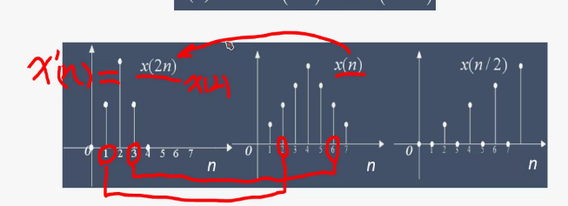组合变换：平移后反转和尺度变换不变，反转尺度对平移有影响

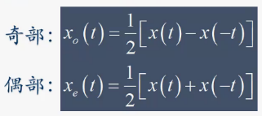奇偶：信号均可分解为奇偶信号之和

周期：基波周期（最小T, 离散直流基波: 1）

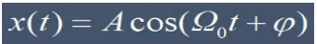连续时间正弦：

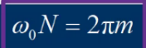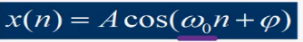**离散正弦**序列： （**周期条件**）

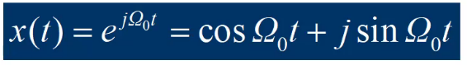指数信号：

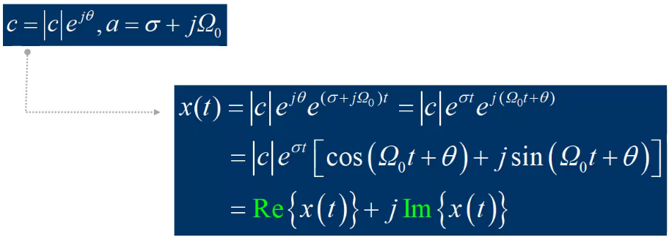**周期**复指数信号（a纯虚数）：

复指数信号（实虚部均指数变化）：

单位阶跃信号（u(t)）：将信号变为单边、构造门函数（平移相减）

单位阶跃序列：每个整数处阶跃信号（单位脉冲求和）

单位脉冲序列（$δ$ (n)）：取样性（取相应点处函数值）

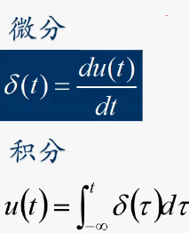单位冲激信号：能量（定义域积分为1，x!=0处值为0）、极限（斜坡信号平移求导取极限）、偶函数、尺度变换（积分换元系数1/a）

阶跃与冲激关系（与离散域对应）：

冲激偶：单位冲激导数，上下单位冲激

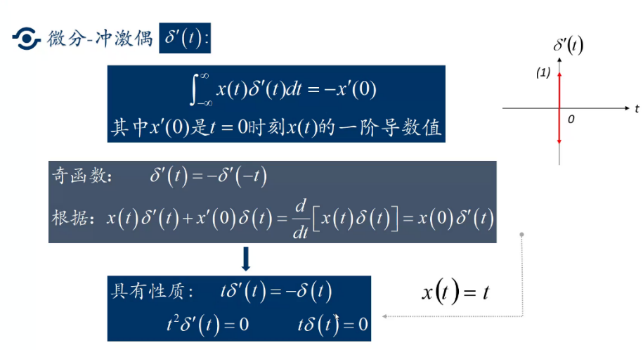

系统模型：数学符号表示系统特性

系统**分析**：抽象系统模型、分析求解、做出物理解释

基本单元：连续（放大、积分、延时、加法、乘法器）、离散（单位移序(平移1)、加、乘器）

系统连接：级联（头尾相连，输出做输入）、并联（输出相加）、反馈连结（输出反馈做输入）

输出为y(t)，利用系统连结，写成系统框图

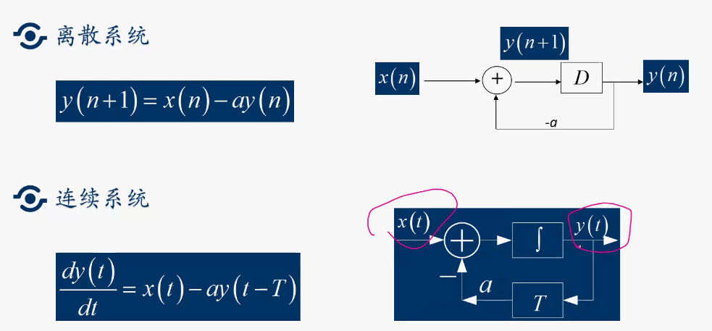

及时系统：输出仅与当前输入有关（否则为动态系统）

可逆系统：输出与输入一一对应（+逆系统--恒等系统 求和--差分）

因果系统：有输入才有输出（注意输出范围*u(t)）

稳定系统：输入有界则输出有界

时不变系统：输入时移则输出相同时移

线性系统：**叠加**（输入叠加输出叠加）+**齐次**（输入翻倍输出翻倍）性（**零输入零输出**）

增量线性系统：线性系统（零状态响应z(t)）+输入无关信号（零输入响应y0(t)）

子信号：完备、简单（输出响应易求）、相似性

矩形脉冲近似：左侧为信号值，设计脉宽趋向于0，积分运算（x(t)用加权求和冲激表示）

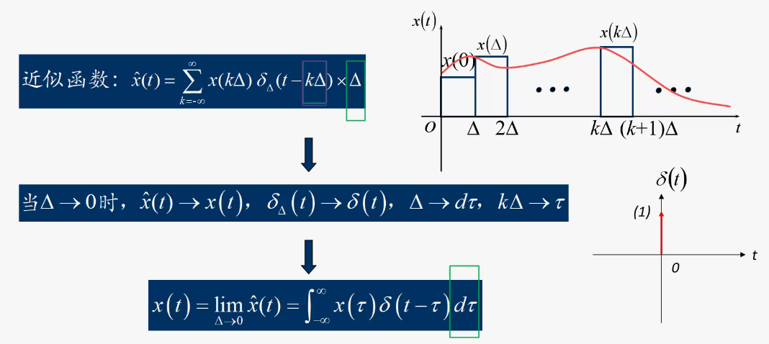

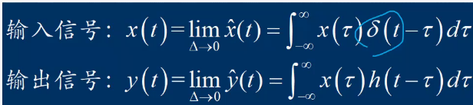（卷积积分y(t)=x(t)*h(t)）

系统表示：h(t)输出已知（卷积）/系统框图已知

卷积：输出定积分（tao积分, t信号 因果系统缩小积分范围(0-t)）

图解：h(t)反转后逐渐平移t，判断重合面积积分

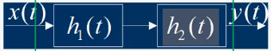性质：**交换**（换元证明tao=t-L）

串联系统(结合律)：冲激响应等于各子系统冲激之和（级联卷积）

并联系统（分配律）：

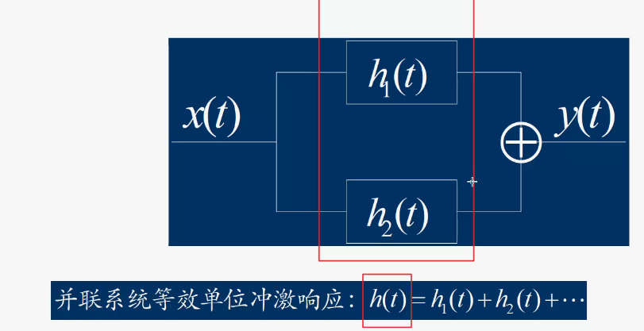

微分：卷积后求导=选择一个求导卷积剩余一个（积分，求导交换）

积分：卷积后积分=选择一个积分与剩余卷积（积分交换后换元）

卷积推论（一个积分，一个求导）：

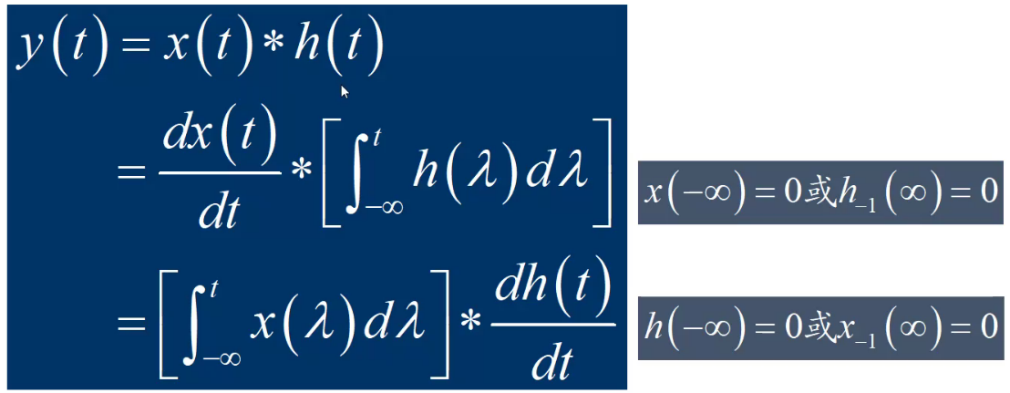

与**冲激卷积**：**原信号**（时移），基本信号先卷积，然后时移

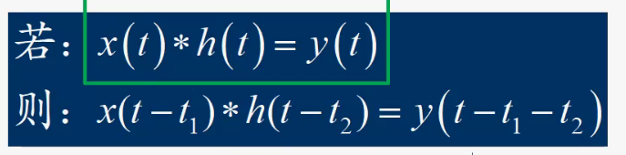

与阶跃信号卷积：原信号定积分

先将函数转化为冲激函数（求导，积分），然后卷积

框图/IO方程：求解h(t)

单位冲激响应：系统对单位冲激的零状态响应（$δ(t)$ 输入）

微分方程：通解：齐次方程（输入为0）、特解：仅考虑输入x(t)时输出（求导p）

**高阶微分方程**：分解微分方程，**n阶转化为1阶**，分别求解每一个

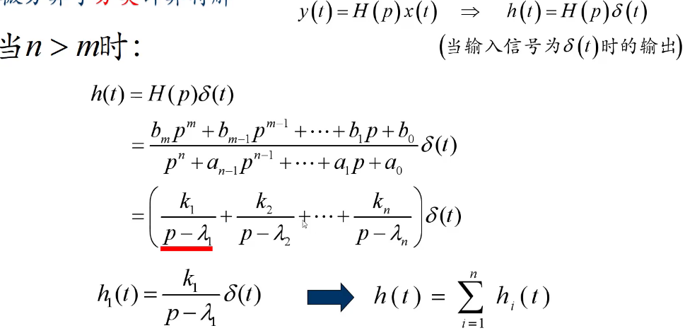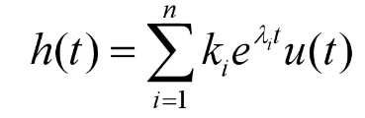

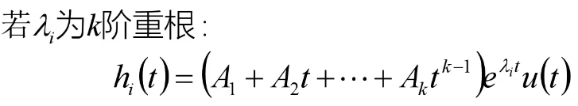

n=m时：多项式除法，得出冲激相

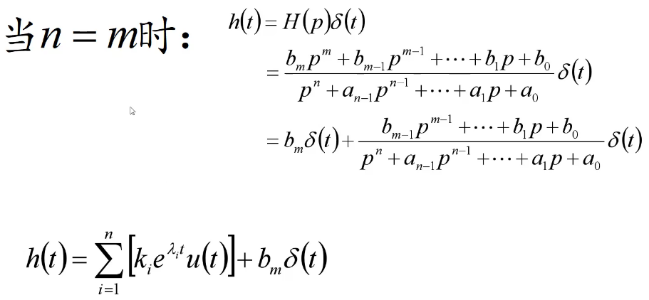

n<m时：冲激导数相

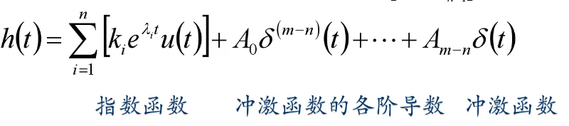

例题：

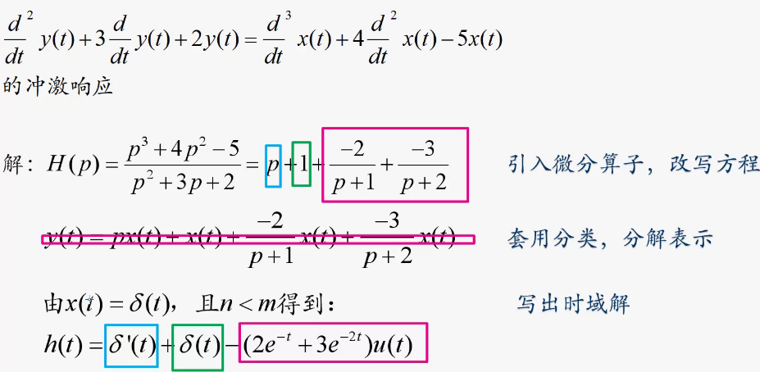

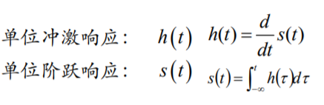

单位阶跃响应s(t)：单位冲激响应的定积分（卷积性质）

增量线性：输入翻倍，输出翻倍（差值计算）

**离散**时间系统：时间序列分解，卷积和，时域分析

单位脉冲函数：抽样性

任意给定信号：

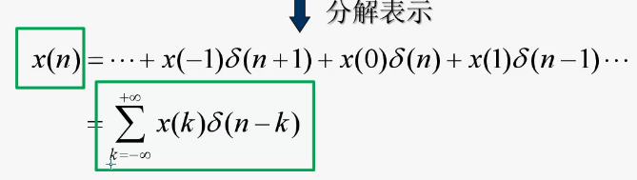

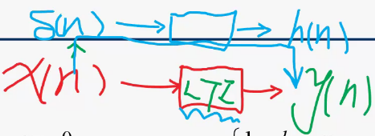

单位脉冲响应（h(n)）：单位脉冲信号为输入时系统输出（时不变、齐次性）

输入输出可分解

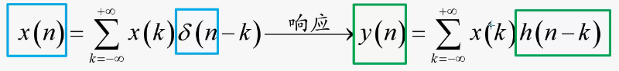

**卷积和**：

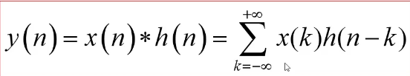

**因果系统**：k<0, x(k)<0；k>n, h(n-k)<0（变化求和域为0~n）

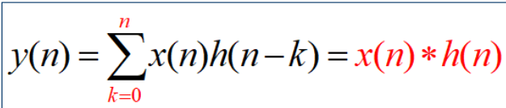

**解析法**：乘单位脉冲序列限制范围

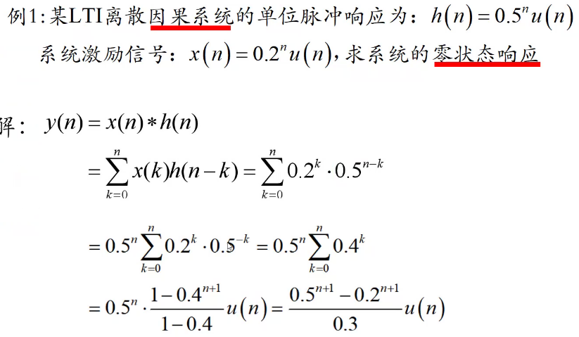

图解法：换元、反转、平移、对应点相乘、求和（有限长度）

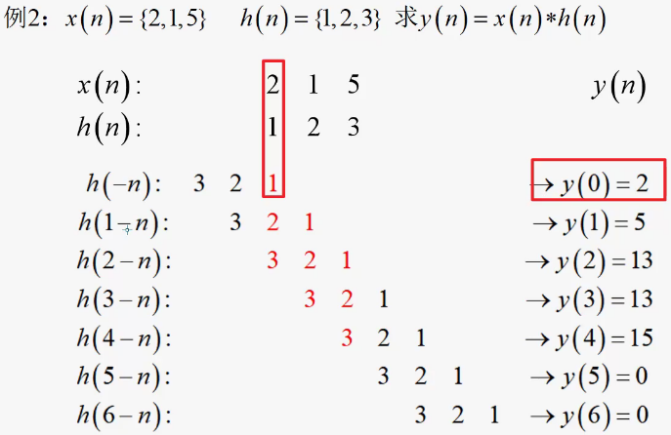

**不进位乘法**：直接对位相乘得出y(n)的值

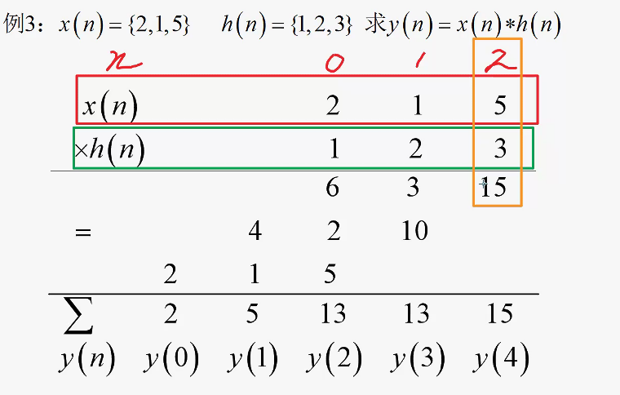

卷积和性质：交换、结合（级联）、分配律（并联）

卷积和序列长=Na+Nb-1

卷积和上下限=原序列上/下限之和

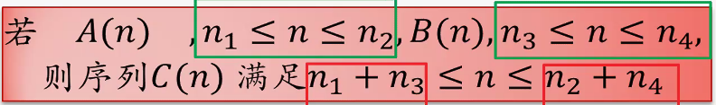

与单位脉冲卷积：

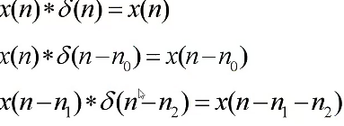

与单位阶跃卷积：

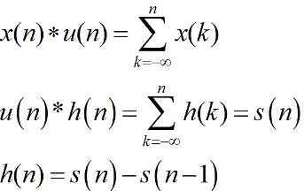h(n)单位脉冲响应=s(n)单位阶跃响应差分

时移性质：

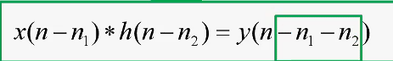

差分方程：前向、后向

阶数：最大最小移序差

**数值解**求单位脉冲响应：零状态零输入(<0为0)，迭代求解

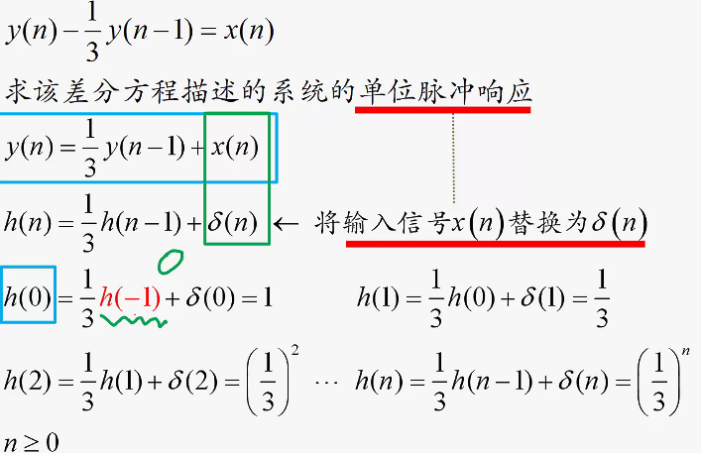

**移位算子S：Sy(k) =y(k+1)**

M：分子阶数 N：分母阶数

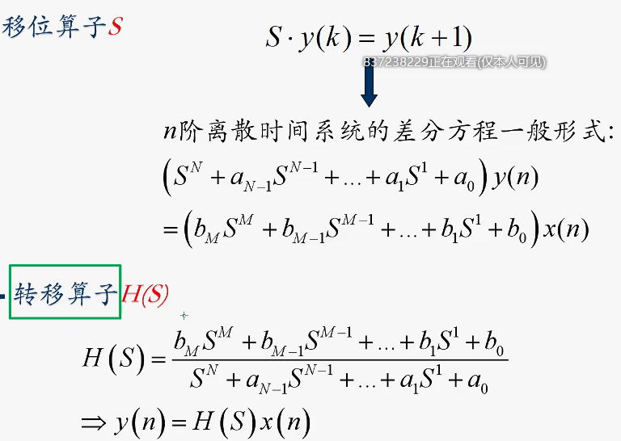

M<N：H(S)极点为单阶，通过长除转化为一阶离散迭代计算

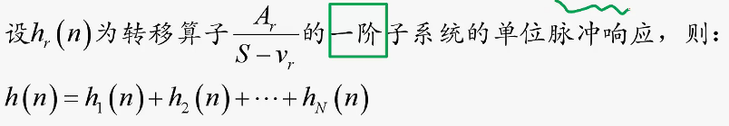

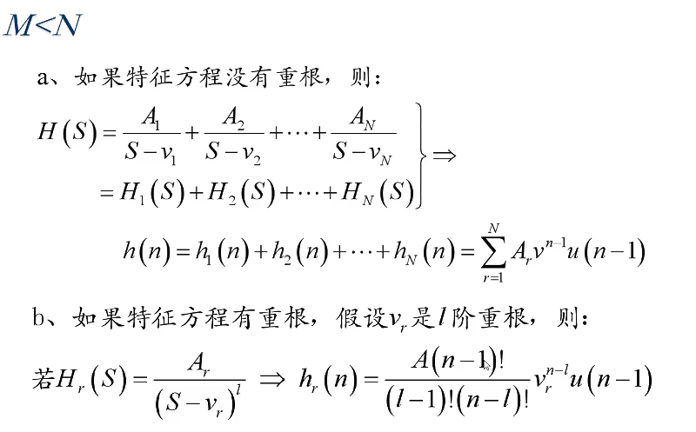

M=N：长除：脉冲序列+移序指数序列解

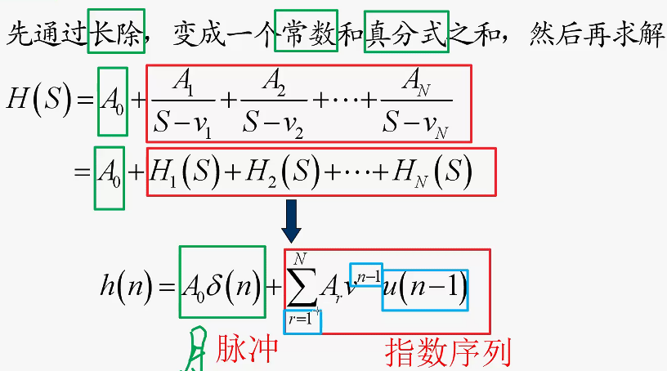

M>N：非因果系统，不做考虑

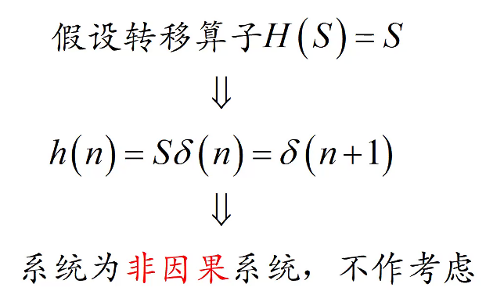

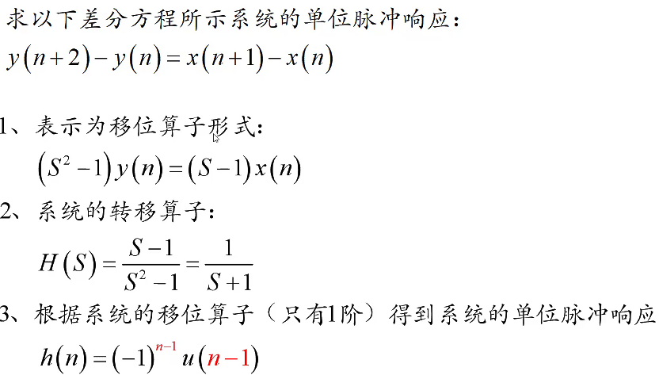

已知系统响应，求转移算子

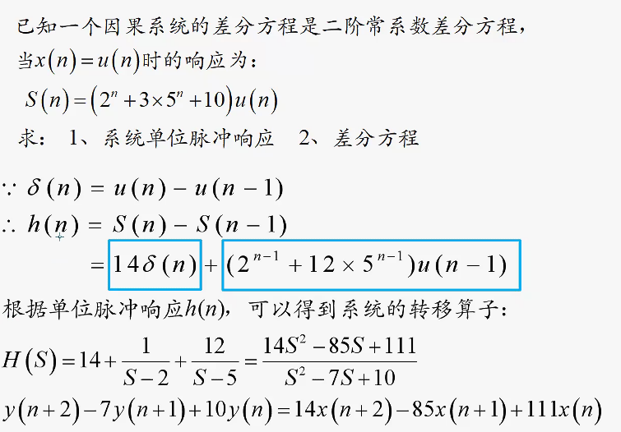

**即时/动态系统**：即时（输出仅取决于当前输入）/动态

即时系统冲击/脉冲响应：加权的单位冲击/脉冲函数（反之成立）

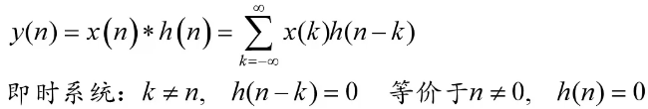

**可逆性**：存在逆系统级联成恒等系统（**寻找hI(t)证明可逆**）

例：u(n)与 $δ\left(n\right)-δ(n-1)$

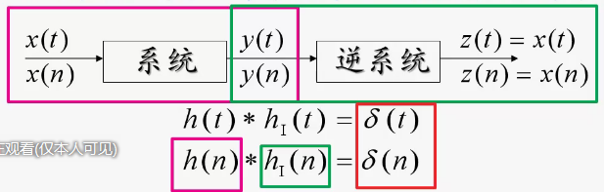

**因果性**：无输入无输出（n<0, h(n)=0 限制积分/求和范围）

**稳定性**：输入有界输出有界（**绝对可和/积**）

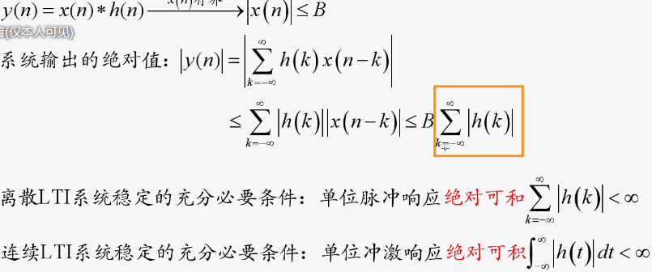

离散系统框图表示：

**分解法**：**引入桥接w(n)**，x(n)为w(n)输入（**降序**）

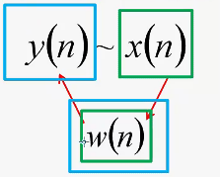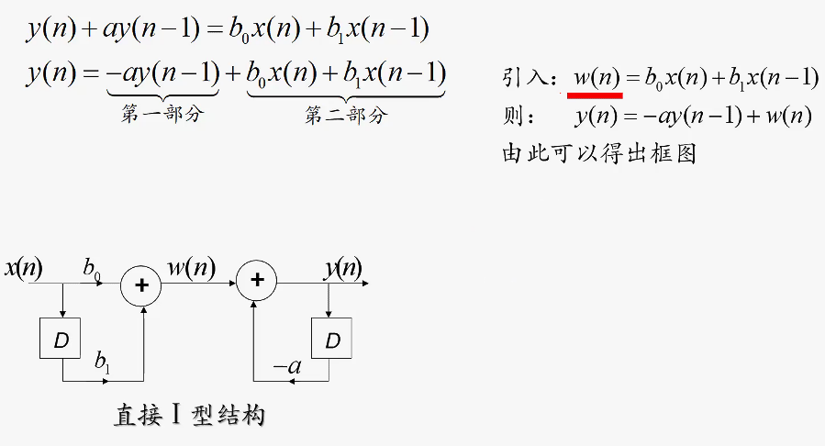

LTI系统交换顺序简化：

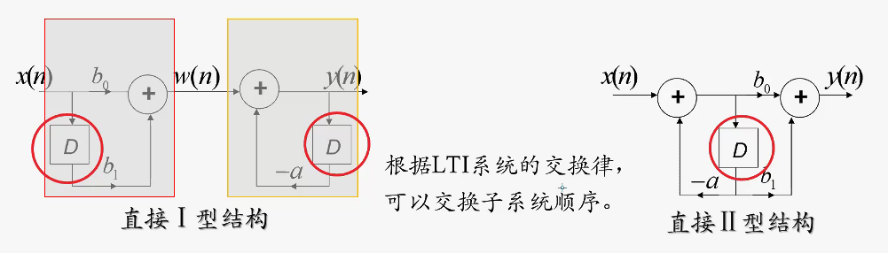

**移位算子计算**：x(n)为输入在右侧，y(n)为输出在左侧，S对应移序器D（**增序**）

提取S最高项，对应往右移序

解决q(n)组合成y(n)

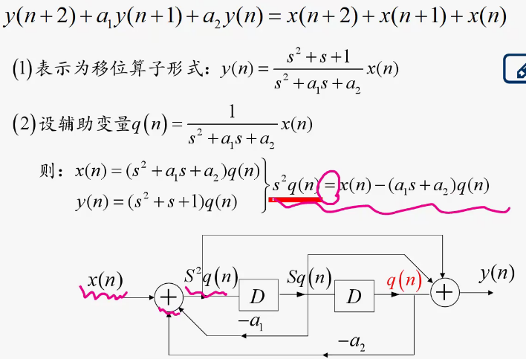（直接二型）

连续：电路积分易实现（积分器），将微分变积分

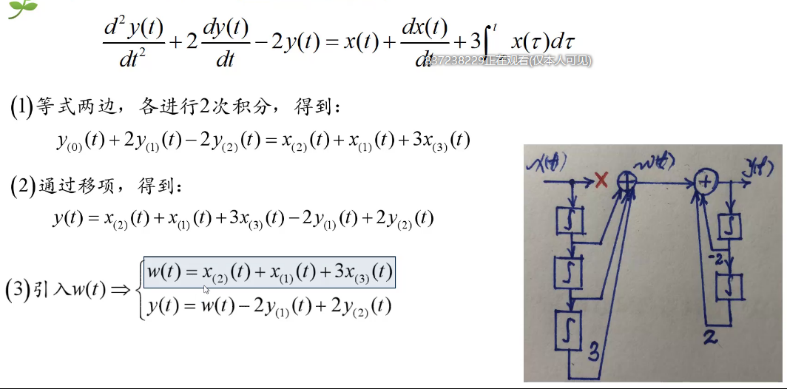

**微分算子计算**：直接二型（全部变为微分）

信号频域分析

周期信号分解：谐波信号与傅里叶级数，使用谐波信号拟合周期函数

复指数信号：（输出仍为复指数）

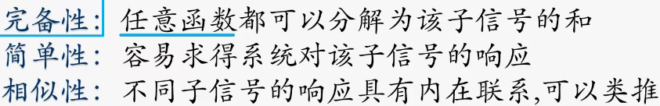

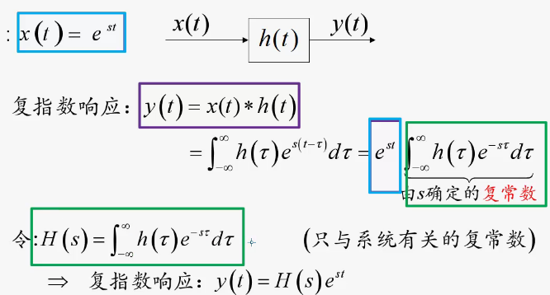

指数信号为特征函数，卷积为特征值

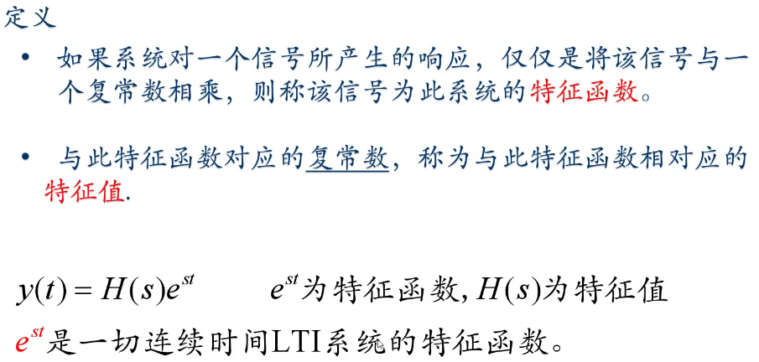

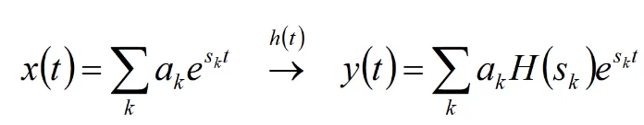

求解ak，H(sk)，e^sk（傅里叶级数）

周期信号傅里叶：基波周期T0

基本信号：s=J omiga（周期复指数）

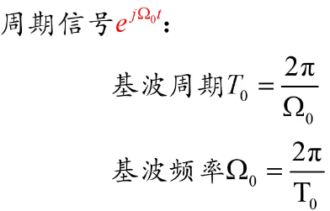

使用谐波信号（周期T0），构成周期为T0的信号：

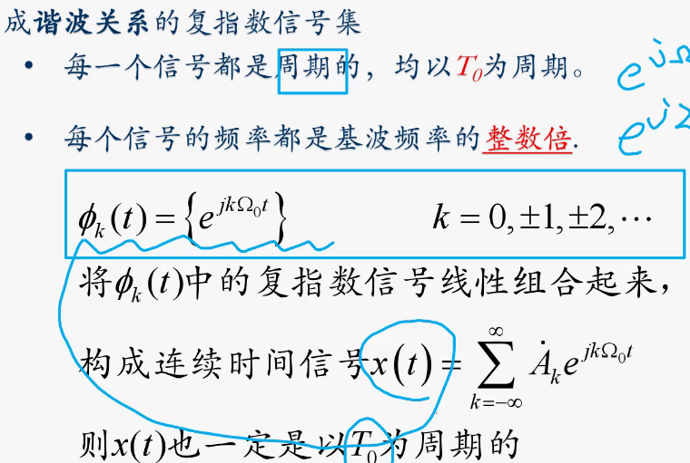

指数傅里叶级数：omiga等于2PI/输入信号x(t)的周期

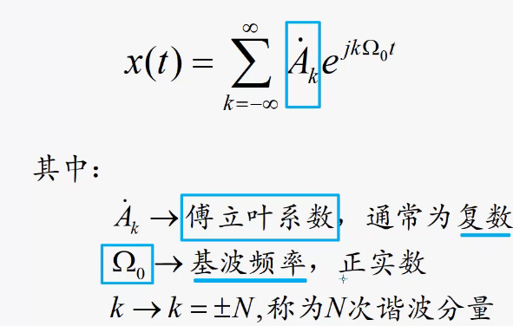

求解傅里叶级数：应用**欧拉公式**cos2PI+jsin2PI（周期性）

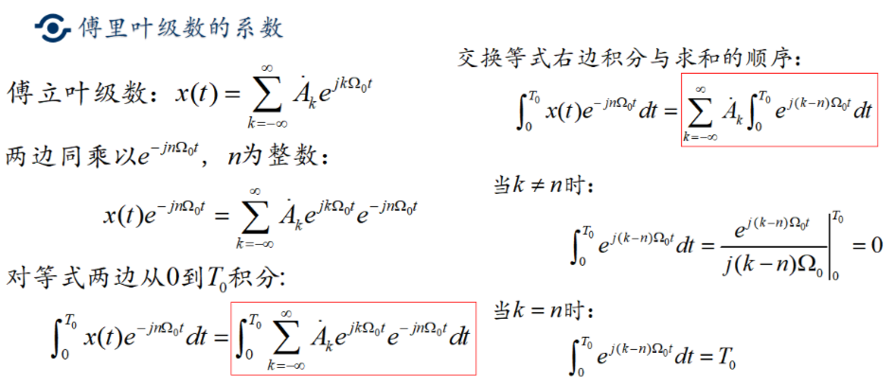

傅里叶系数：一个周期内积分

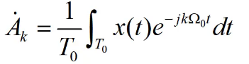

共轭性：实信号为本身（可与求和交换）

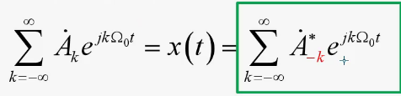

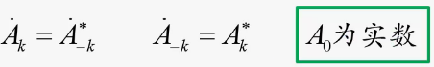

实信号时：利用共轭性质，化为三角函数

合并N与-N，保留两倍实部

三角函数形式：A0对应直流分量（复系数Ak=ak+jbk）

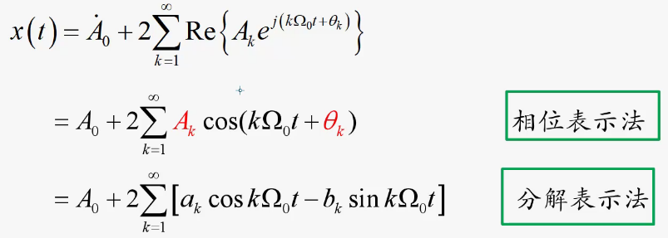（极坐标）

实信号：Ak为偶函数，西塔k为奇函数

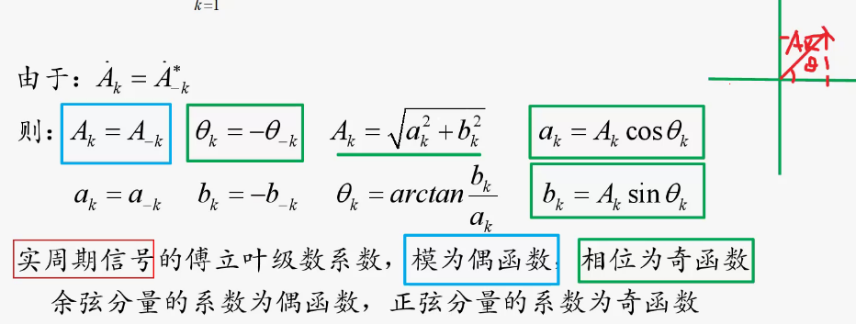

三角函数公式：

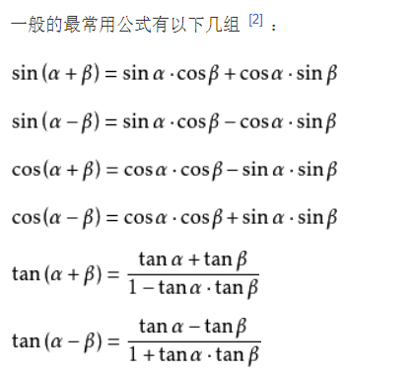

分布积分公式

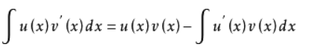

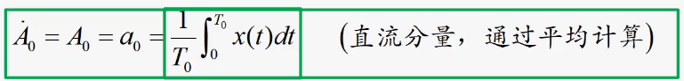（直流分量）

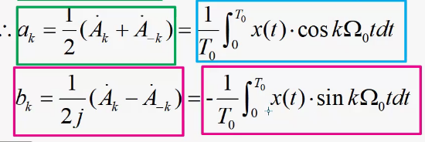（区间变为-T0/2---T0/2，奇偶性 k=1基波，k>1谐波）

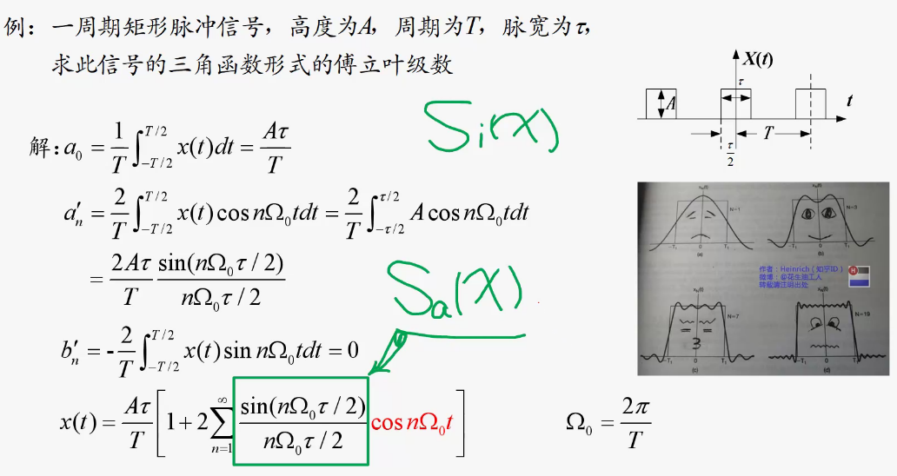（系数为sa函数sa(x)=sin(x)/x）

实数Ak与A-k共轭相等、实数与其共轭相等

实偶信号傅里叶系数为实数（保留直流+余弦）

实奇信号傅里叶系数为纯系数（只有正弦）

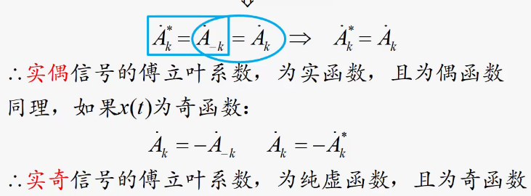

可将x(t)分解为奇偶部分简化运算

奇谐信号：偶次信号为0（偶谐同理，奇次为0）

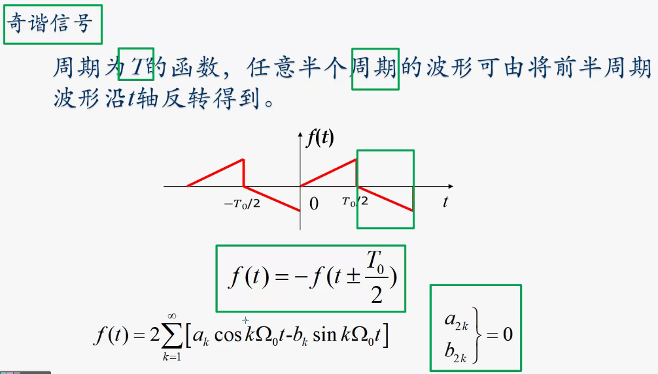

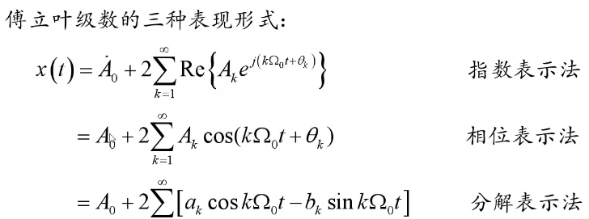

周期信号频谱：表征信号频率成分及强度（时频转换：信号分解）

信号频谱：谐波分量**复振幅**随频率分布

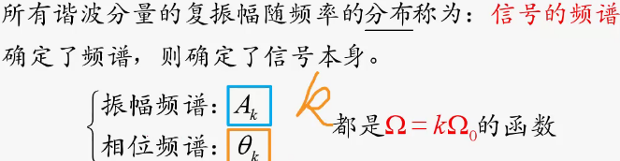（自变量k）

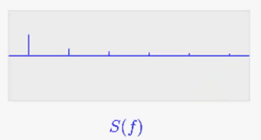

幅度+相位频谱：三角函数形式（x(t)为实信号）

过零点：Ak=0、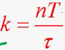（周期方波）

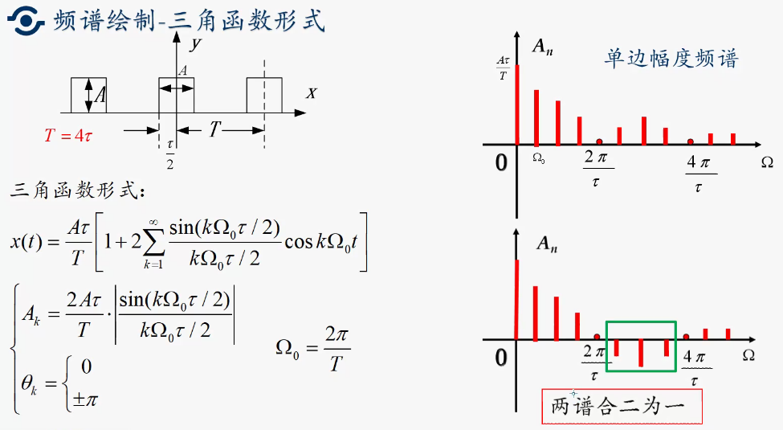

指数形式：不剥离直流分量、双边函数（幅度为正，负值表示相位）

谐波分量幅度值降为三角形式**一半**

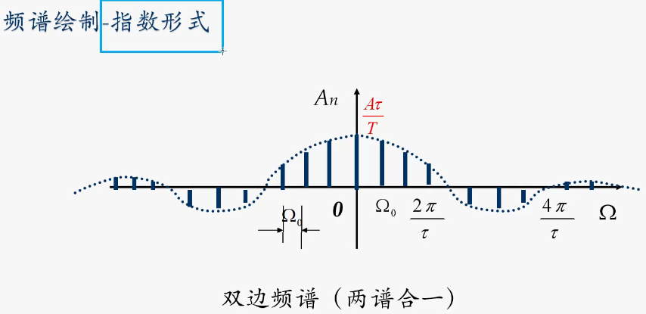

周期信号频谱：集中在低频区

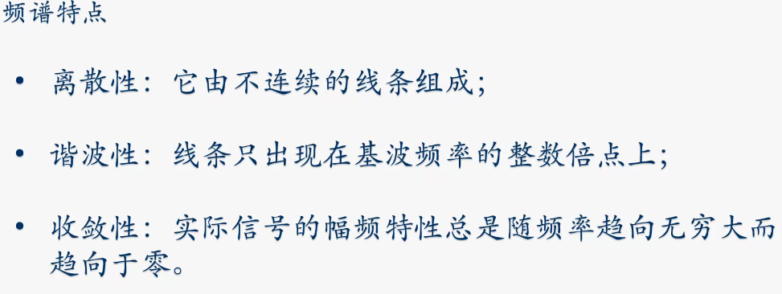

抽样函数：sa(x)归一化变为sinc(x)

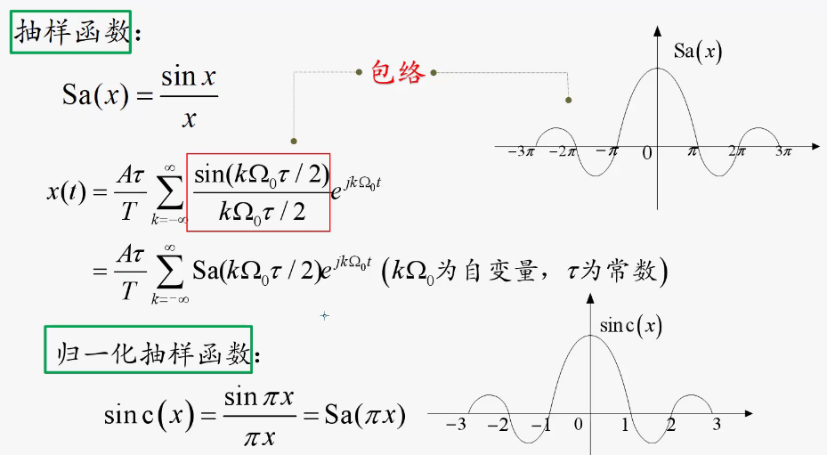

有效带宽（取出低频区域）：

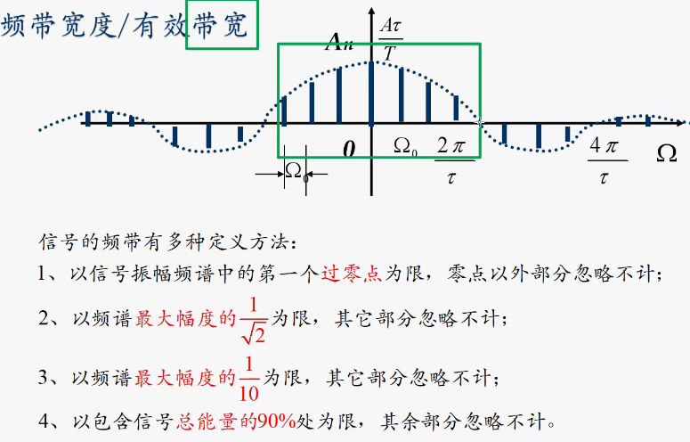

信号幅度：可由直流分量反应

过零点（包络）：只与sa(x)（tao）有关

谱线间距（采样频率）：2PI/T

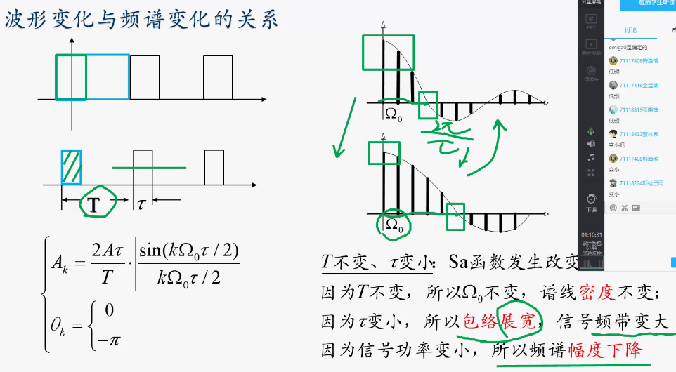

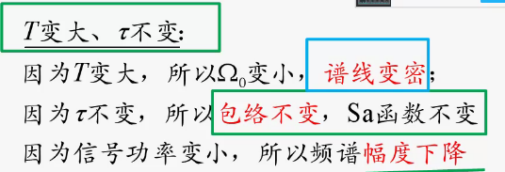

T无穷大时：时域非周期，谱线变连续

非周期信号傅里叶变换：

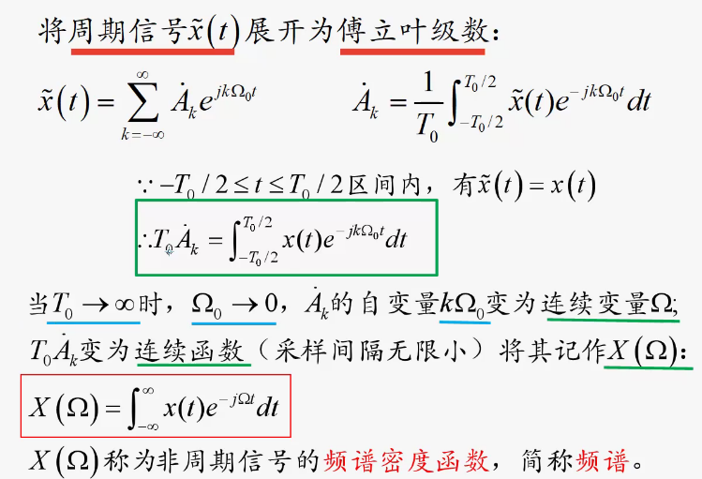

非周期信号分解（傅里叶反变换）：

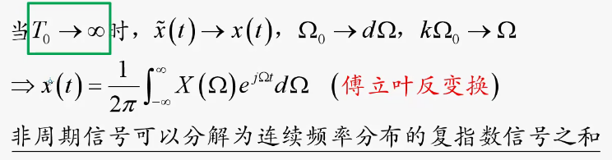

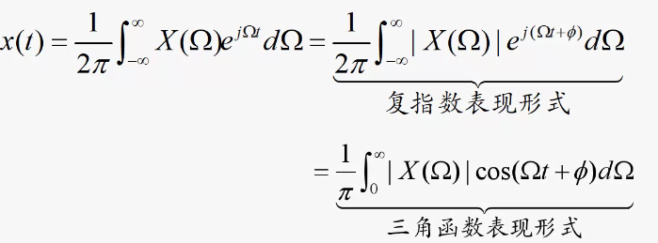

周期/非周期：相同（均可分解为正余弦分量）、不同（非周期可有一切频率成分）

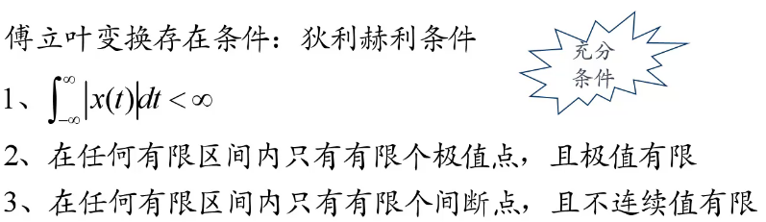

非周期傅里叶：利用周期/使用公式

反用：Ak=x(tao)/T

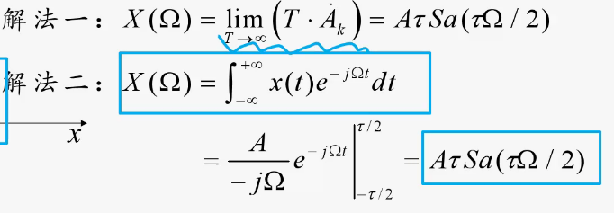

**傅里叶正反变换**：（非所有信号均有傅里叶变换）

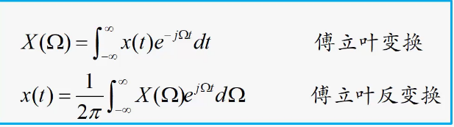

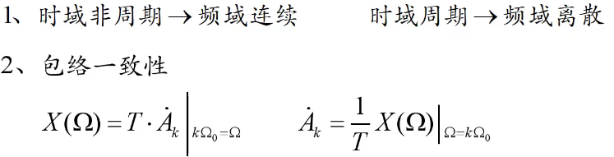

常用信号傅里叶变换：

**单边指数信号**：

幅度频谱：求解模和相位（使用公式求得）

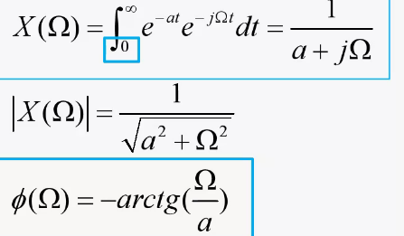

**单位冲激信号**：反变换不绝对可积

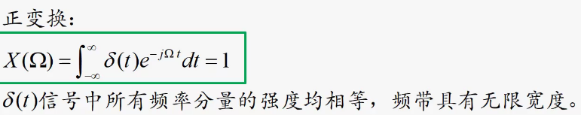

反变换：冲击强度为1，满足 $δ(t)$**---1（傅里叶变换对）1--- $2PI*δ(Ω)$**

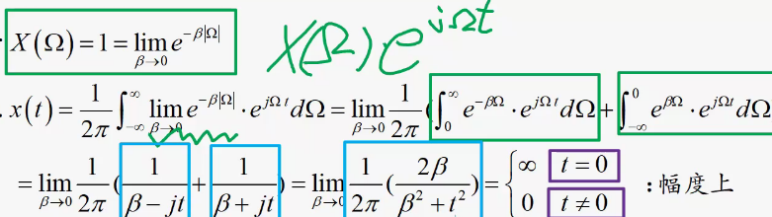

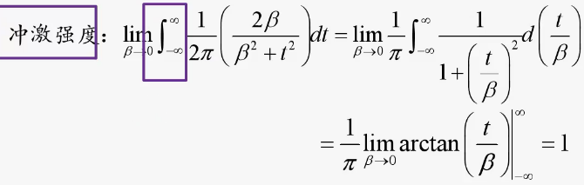

**单位阶跃信号**：

正变换（绝对不可积）借助指数极限

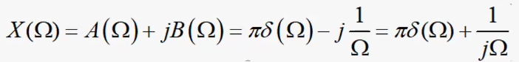

**复指数信号**：

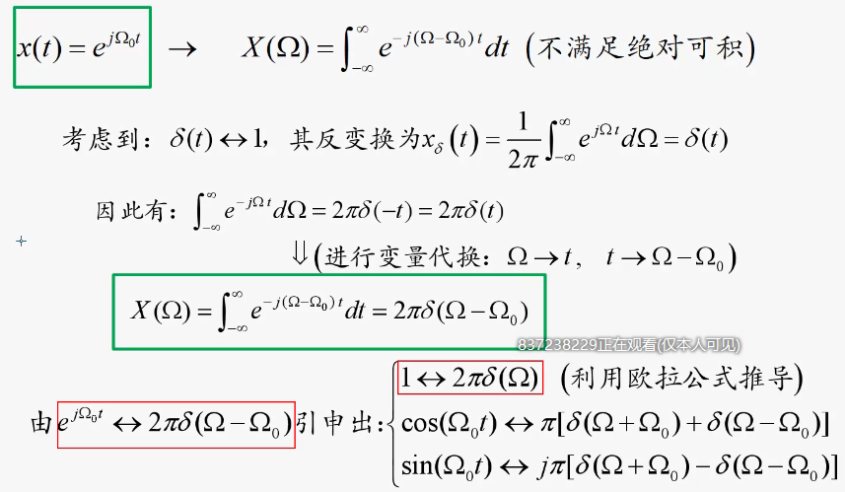

周期信号傅里叶变换：（**线性性**）

利用复指数信号的变换展开得到（包络和性质满足，谱线冲击，系数*2PI）

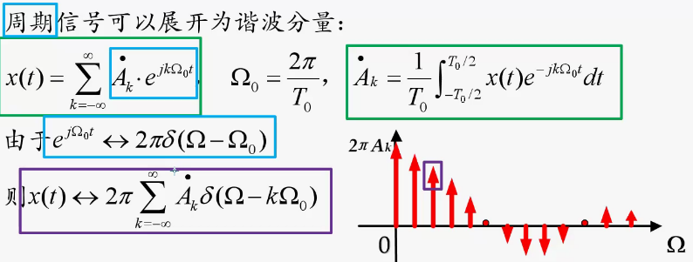

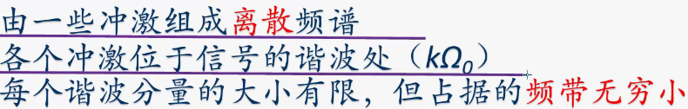

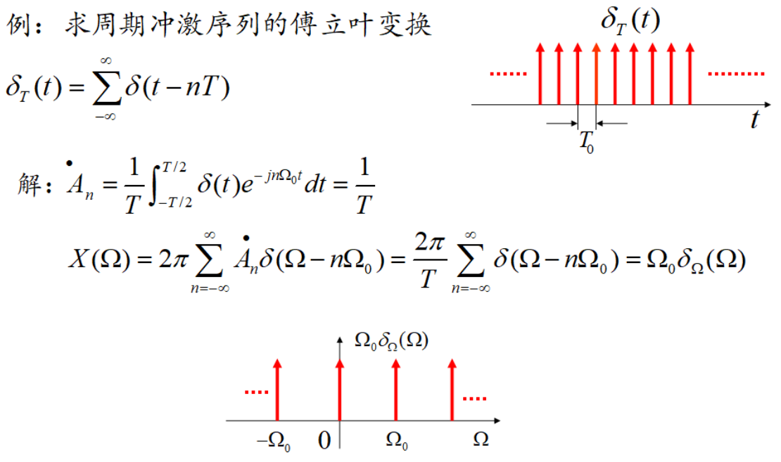

**性质**

**线性性**：线性组合后傅里叶=傅里叶线性组合

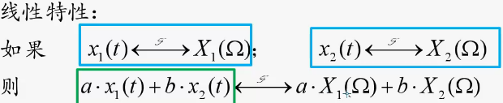

**共轭对称性**：

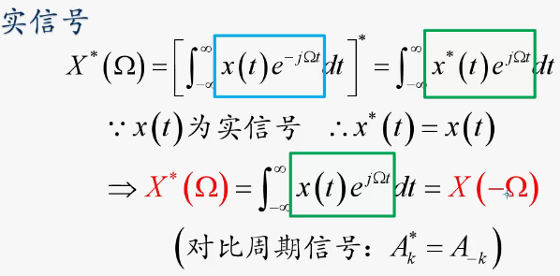

实部为偶函数，虚部为奇函数

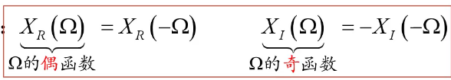

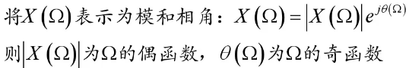

**实偶函数：只含实部**（实奇函数：只含虚部）

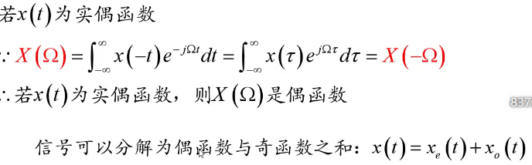

**时移特性**：时域时移不改变幅度，频域**线性相移**

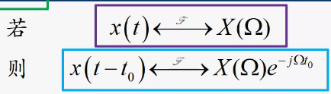

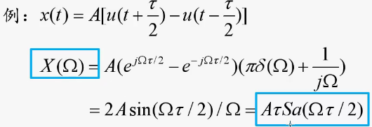



**频移特性**：与因子ejMt相乘，频域相应频移

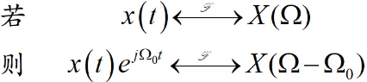

调幅

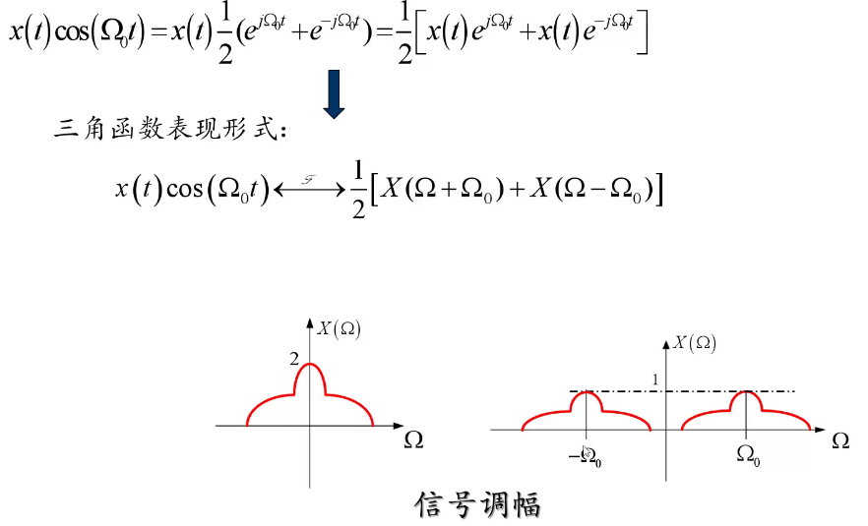

**尺度变换**：时域扩展，频域压缩

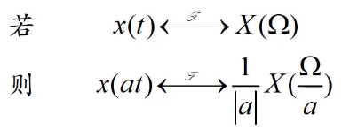

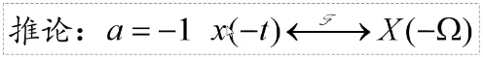

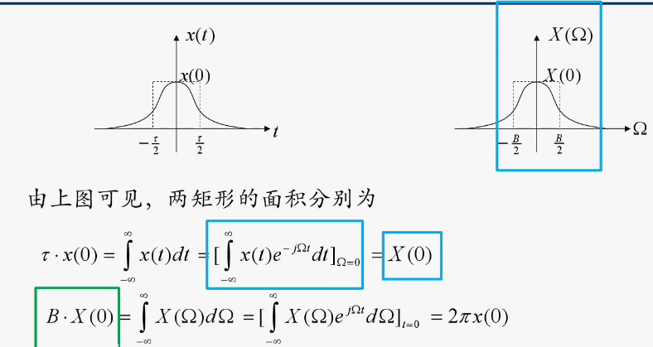

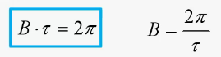（**脉冲宽度和频带宽度反比，乘积为常数**）

